**ІНФОРМАЦІЙНІ ТЕХНОЛОГІЇ (РІВЕНЬ D - ТЕХНОЛОГІЇ ПРОЕКТУВАННЯ ТА ОЦІНЮВАННЯ ЛЮДИНО - МАШИННИХ ІНТЕРФЕЙСІВ)**

**Лабораторна робота №2**

1. Мета роботи. Побудова use case діаграм і діаграм діяльності.

**3. Зміст роботи**

1. Вивчити основи побудови use case діаграм і діаграм діяльності.

2. Побудувати use case діаграми.

3. Побудувати діаграми діяльності для кожного варіанту використання з попередньої лабораторної роботи.

4. Оформити звіт про виконану роботу.

5. Захистити лабораторну роботу.

**Виконання**

1. Інтернет-магазин. Повинні бути реалізовані сценарії: покупка товару, пошук товару, додавання нового товару в базу даних магазина, перегляд і обробка замовлень покупців, реєстрація нового покупця.

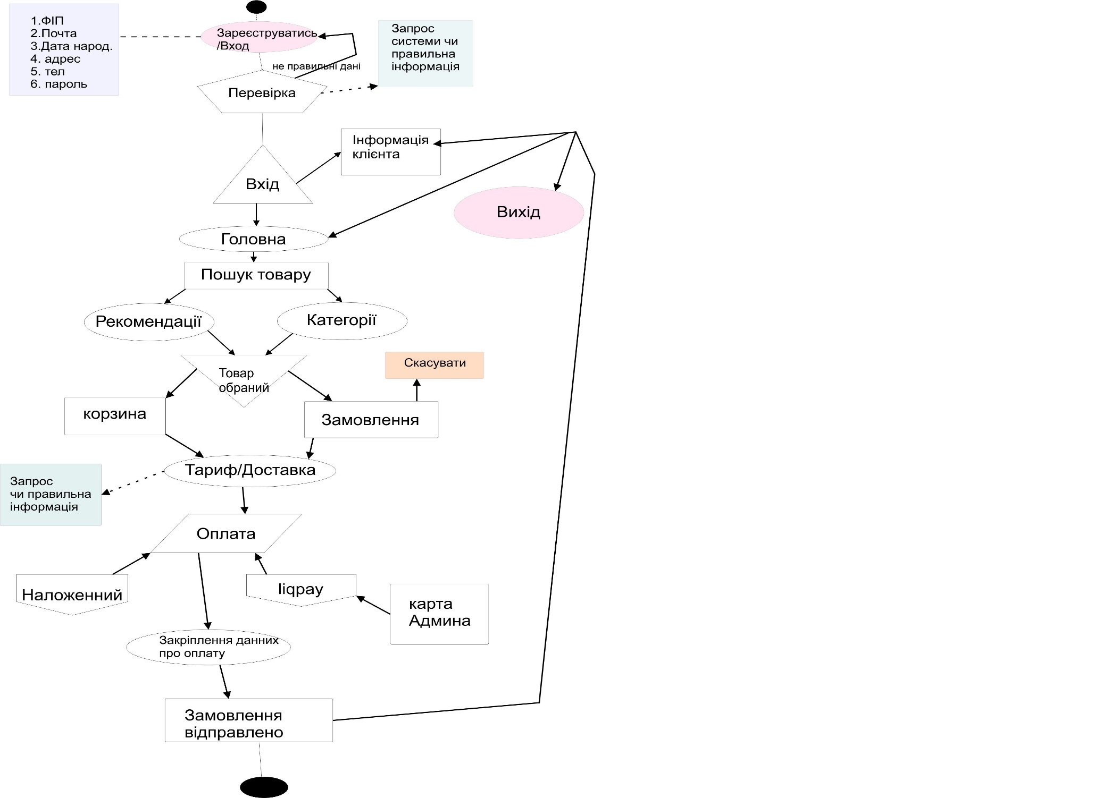

Рис. 1. Діаграма діяльності

1. Книжковий каталог. Повинні бути реалізовані сценарії: додавання нової книги, пошук книги по декількох полях, бронювання книги, списання старих книг, реєстрація користувачів каталогу.

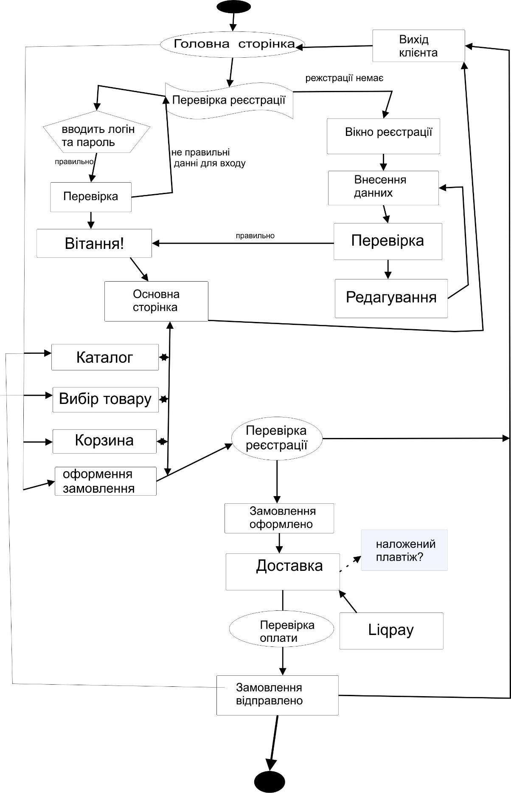

Рис. 2. Діаграма діяльності

1. Адресна книга. Повинні бути реалізовані сценарії: додавання нового абонента, додавання категорій абонентів, пошук абонентів по декількох полях, додавання адміністратора каталогу (користувачів, які мають право редагувати дані адресної книги), редагування даних абонента.

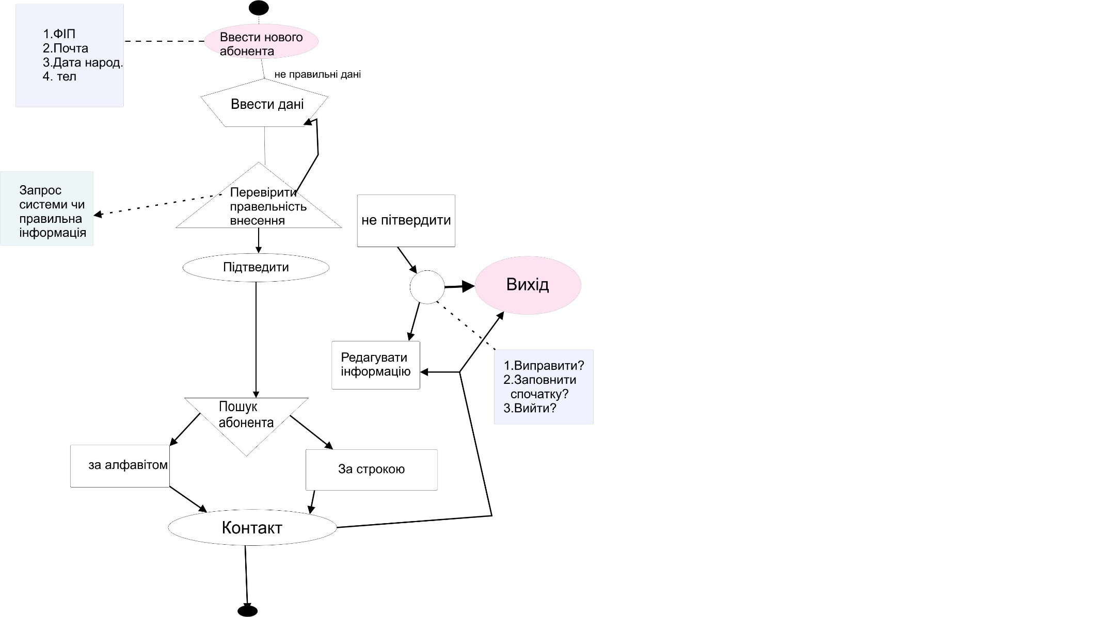

Рис. 3. Діаграма діяльності

1. Розклад занять. Повинні бути реалізовані сценарії: додавання нової групи, додавання занять (із зазначенням назви предмета, часу, аудиторії, групи, тижні, викладача, типу заняття), перегляд списку занять на обрану дату, додавання списку викладачів, пошук занять по декількох полях (предмету, викладача, групі, часу, типі заняття).

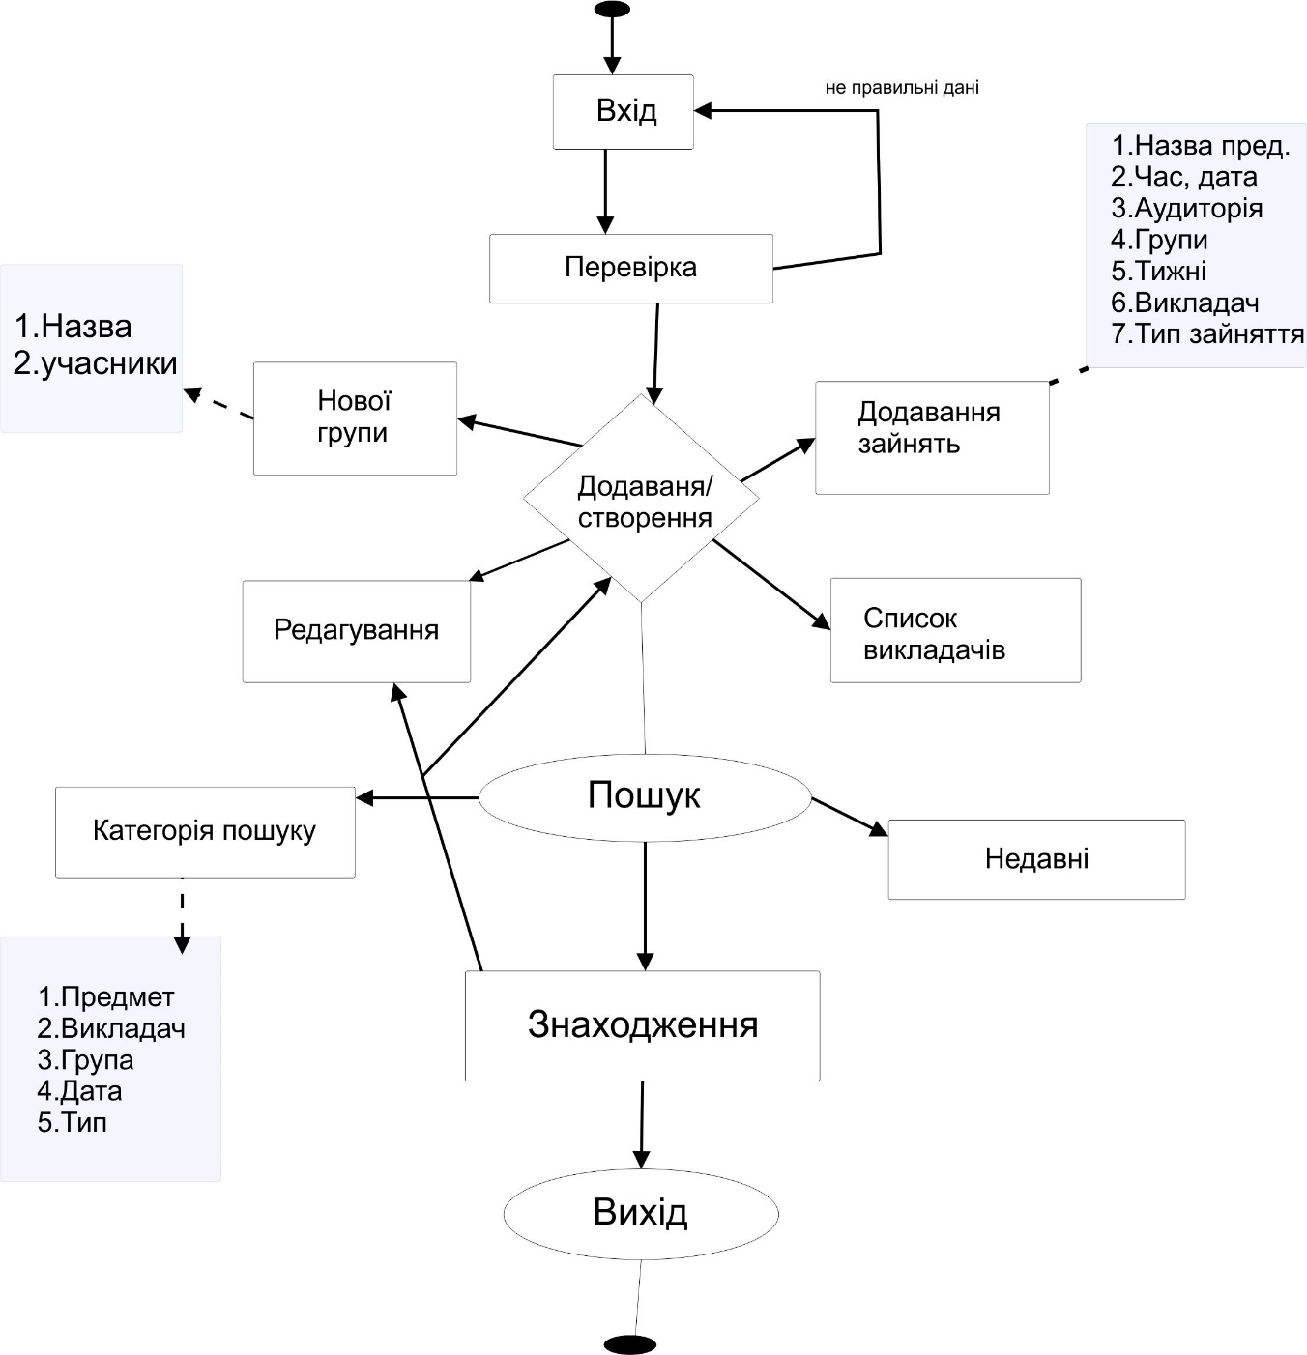

Рис. 4. Діаграма діяльності

1. База студентів. Повинні бути реалізовані сценарії: додавання нової групи, додавання нового студента, пошук студента по різних полях, додавання інформації про оцінки з різних предметів, відрахування студента.

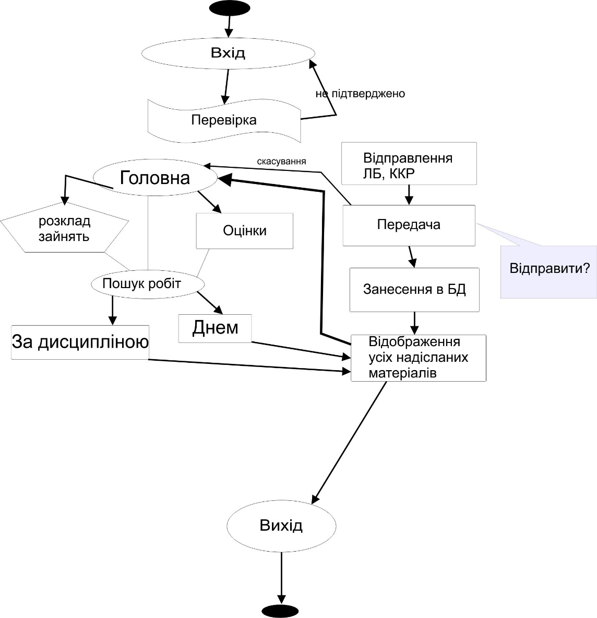

Рис. 5. Діаграма діяльності

1. Прайс-лист фірми. Повинні бути реалізовані сценарії: додавання нової категорії товарів, додавання нового товару, пошук товару по різних полях, додавання адміністратора прайс-листа (користувачів, які мають право редагувати прайс-лист), переміщення товару з однієї категорії в іншу.

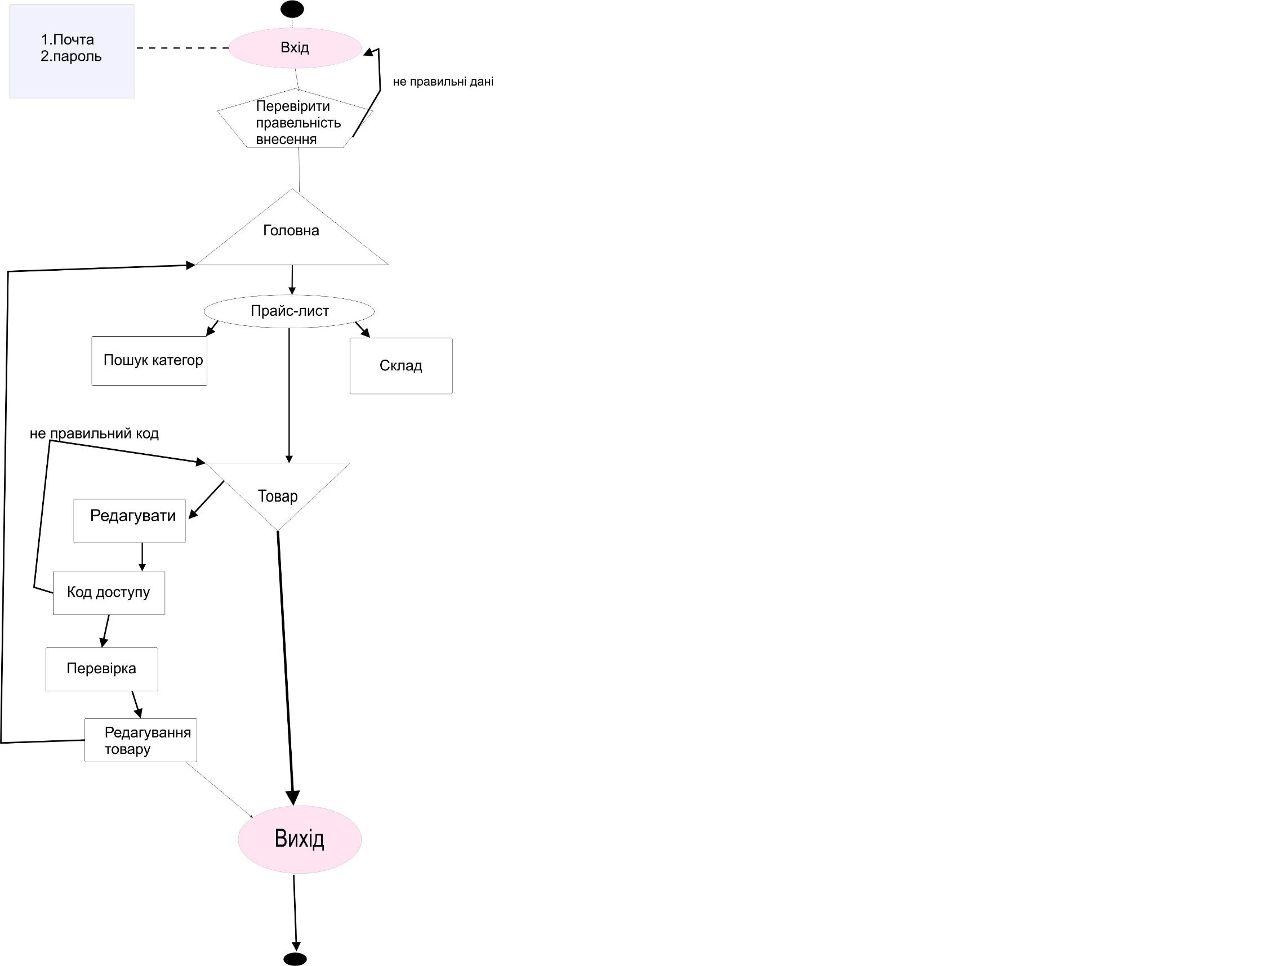

Рис. 6. Діаграма діяльності

7. Аптечна база. Повинні бути реалізовані сценарії: прийом замовлення від клієнта на виготовлення розчину, продаж ліків, списання прострочених ліків, додавання нових ліків в базу даних, пошук замовлень по різних полях.

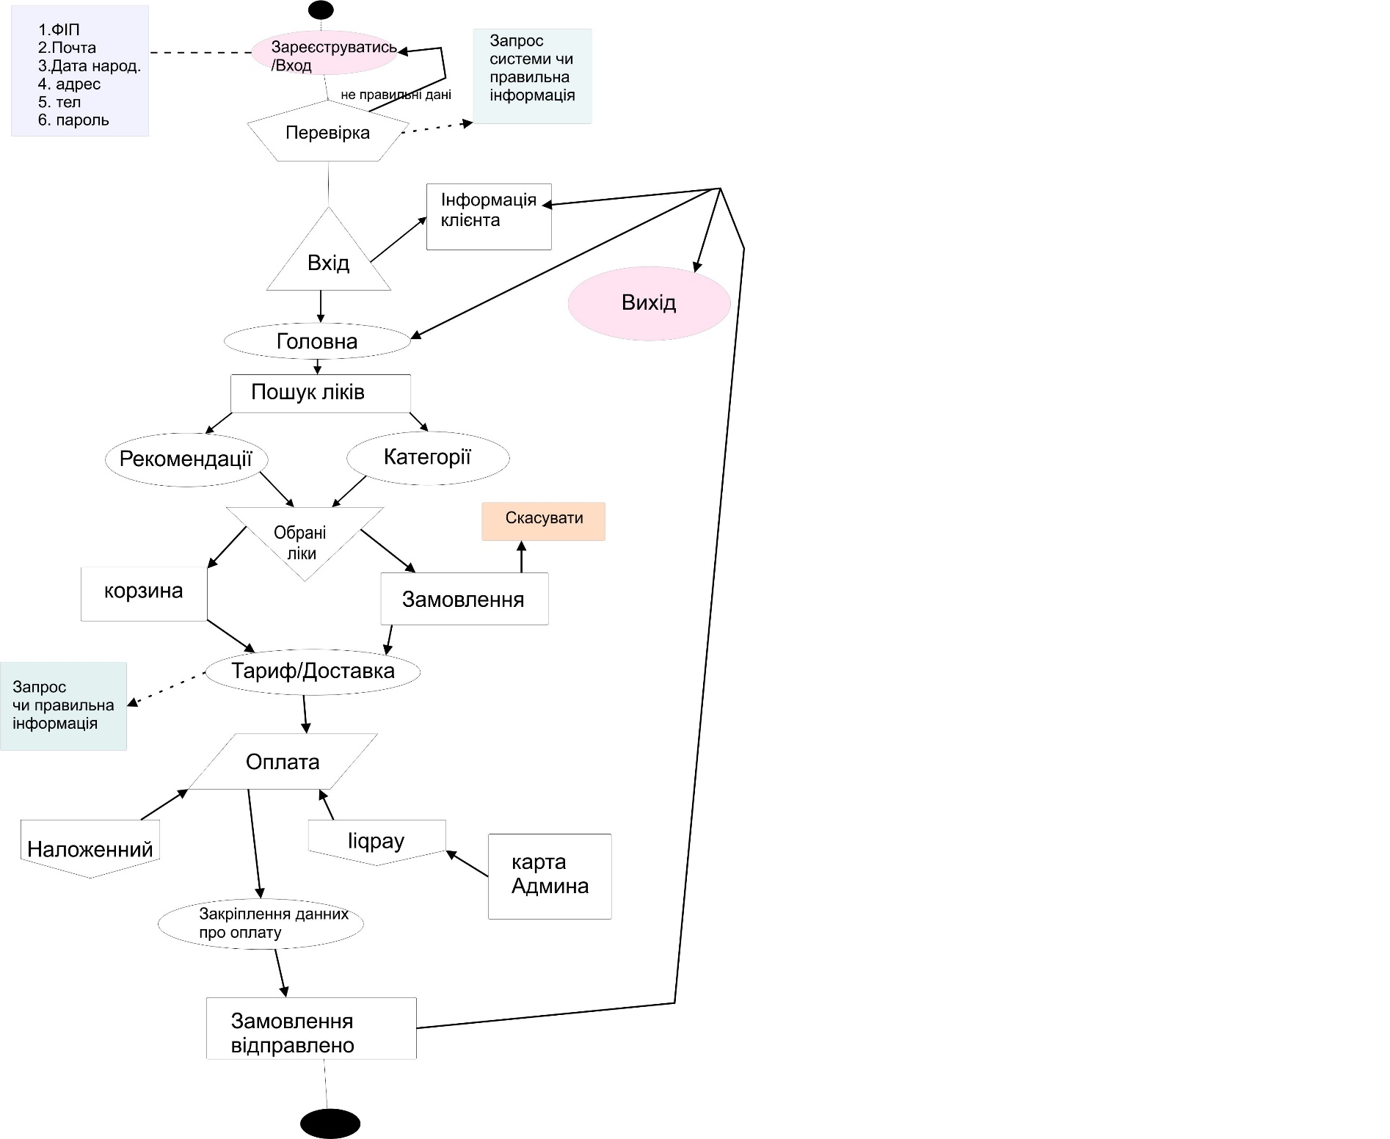

Рис. 7. Діаграма діяльності

**4. Контрольні питання**

1. Що таке карта елементів use case?

Карта елементів use case для даного завдання розбиває всі функціональні можливості системи на безліч взаємопов'язаних сутнісних елементів use case. Виділивши всі розрізняються і важливі взаємодії і показавши відносини між ними, можна створити спрощену загальну модель завдань, що вирішуються системою, і можливостей, які вона зобов'язана надати.

Повноцінна модель use case є безліч описів, що визначають суть всіх елементів use case, і карту цих елементів, що показує відношення між ними.

2. Що означає роль на use case діаграмі?

**Діаграма варіантів використання** (англ. Use case diagram) в UML - діаграма, що відображає відносини між акторами і прецедентами і є складовою частиною моделі прецедентів, що дозволяє описати систему на концептуальному рівні [1].

**Прецедент** - можливість модельованої системи (частина її функціональності), завдяки якій користувач може отримати конкретний, вимірний і потрібний йому результат. Прецедент відповідає окремому сервісу системи, визначає один з варіантів її використання і описує типовий спосіб взаємодії користувача з системою. Варіанти використання зазвичай застосовуються для специфікації зовнішніх вимог до системи.

3. В чому полягає суть відносини асоціації? Наведіть приклад.

Ставлення асоціації є одним з фундаментальних понять в мові UML і в тій чи іншій мірі використовується при побудові всіх графічних моделей систем у формі канонічних діаграм.

Стосовно діаграм варіантів використання воно служить для позначення специфічної ролі актора в окремому варіанті використання. Іншими словами, асоціація специфікує семантичні особливості взаємодії акторів і варіантів використання в графічній моделі системи. Таким чином, цей показник встановлює, яку конкретну роль грає актор при взаємодії з екземпляром варіанту використання. На діаграмі варіантів використання, так само як і на інших діаграмах, ставлення асоціації позначається суцільною лінією між актором і варіантом використання. Ця лінія може мати додаткові умовні позначення, такі, наприклад, як ім'я та кратність (рис. 1).

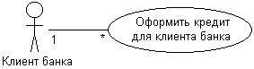

Рис. 1. Приклад графічного представлення відношення асоціації між актором і варіантом використання

Кратність (multiplicity) асоціації вказується поряд з позначенням компонента діаграми, який є учасником даної асоціації. Кратність характеризує загальна кількість конкретних екземплярів даного компонента, які можуть виступати в якості елементів даної асоціації. Стосовно діаграм варіантів використання кратність має спеціальне позначення у формі однієї або декількох цифр і, можливо, спеціального символу "*" (зірочка).

4. В чому полягає суть відносини розширення? Наведіть приклад.

Ставлення розширення визначає взаємозв'язок екземплярів окремого випадку використання з більш загальним варіантом, властивості якого визначаються на основі способу спільного об'єднання даних екземплярів. В метамоделі відношення розширення є спрямованим і вказує, що стосовно окремих прикладів певного виду використання повинні бути виконані конкретні умови, визначені для розширення даного варіанту використання. Так, якщо має місце відношення розширення від варіанту використання А до варіанту використання В, то це означає, що властивості екземпляра варіанту використання В можуть бути доповнені завдяки наявності властивостей у розширеного варіанту використання А.

Ставлення розширення між варіантами використання позначається пунктирною лінією зі стрілкою (варіант відношення залежності), спрямованої від того варіанту використання, який є розширенням для початкового варіанту використання. Дана лінія зі стрілкою позначається ключовим словом "extend" ( "розширює"), як показано на рис. 2.

http://khpi-iip.mipk.kharkiv.edu/library/case/leon/gl4/gl4-7.jpg

Рис. 2. Приклад графічного зображення відносини розширення між варіантами використання

Ставлення розширення відзначає той факт, що один з варіантів використання може приєднувати до своєї поведінки деяку додаткову поведінку, певне для іншого варіанту використання. Дане відношення включає в себе деякий умова і посилання на точки розширення в базовому варіанті використання. Щоб розширення мало місце, повинно бути виконано певну умову даного відносини. Посилання на точки розширення визначають ті місця в базовому варіанті використання, в які повинне існувати відповідне розширення при виконанні умови.

Один з варіантів використання може бути розширенням для декількох базових варіантів, а також мати в якості власних розширень кілька інших варіантів. Базовий варіант використання може додатково ніяк не залежати від своїх розширень.

5. В чому полягає суть відносини композиції? Наведіть приклад.

Ставлення композиції, як вже згадувалося раніше, є окремим випадком відносини агрегації. Це відношення служить для виділення спеціальної форми відносини «частина-ціле», при якій складові частини в деякому сенсі перебувають всередині цілого. Специфіка взаємозв'язку між ними полягає в тому, що частини не можуть виступати у відриві від цілого, т. Е. Зі знищенням цілого знищуються і всі його складові частини.

Можливо, не найкращий, але напевно зрозумілий всім приклад цього відношення є жива клітина в біології. Інший приклад - вікно інтерфейсу програми, яке може складатися з рядка заголовка, кнопок управління розміром, смуг прокрутки, головного меню, робочої області і рядка стану. Неважко зрозуміти, що подібне вікно являє собою клас, а його компоненти є як класами, так і атрибутами або властивостями вікна. Остання обставина дуже характерно для відносини композиції, оскільки відображає різні способи подання даного відносини.

Графічно відношення композиції зображується суцільною лінією, один з кінців якої являє собою зафарбований усередині ромб. Цей ромб вказує на той з класів, який представляє собою клас-композицію або «ціле». Решта класи є його «частинами» Рис. 3.

https://img.wikireading.ru/69851_56_pict_62.jpeg

Рис. 3. Графічне зображення відношення композиції в мові UML

6. Чим відрізняється ставлення спеціалізації від розширення?

На відміну від ставлення спеціалізації, ставлення розширення визначає потенційну можливість включення поведінки одного варіанту використання до складу іншого. Т. е. Дочірній варіант використання може як викликатися, так і не викликатися батьківським.

7. Що собою представляє діаграма діяльності?

**Діаграма діяльності** (англ. activity diagram) — в UML, візуальне представлення графу діяльностей. Граф діяльностей є різновидом графу станів скінченного автомату, вершинами якого є певні дії, а переходи відбуваються по завершенню дій.

8. У чому полягають відмінності use case діаграми від діаграми діяльності?

Головна відмінність між діаграмами діяльності й діаграмами станів полягає в тому, що в першому випадку основними елементами є дії, а в другому випадку — статичні стани об'єктів. При цьому діаграми діяльності більше підходять для моделювання послідовності дій, a діаграми станів для моделювання дискретних станів об'єкта.